</p> <div class="toc"> <div class="tocheader toctoggle" id="toc__header">快速連結</div> <div id="toc__inside"> <ul class="toc"> <li class="level1"> <div class="li"> <span class="li"><a href="./about:latest" class="toc">本組最新消息</a></span> </div> </li> <li class="level1"> <div class="li"> <span class="li"><a href="./security" class="toc">資通安全</a></span> </div> </li> <li class="level1"> <div class="li"> <span class="li"><a href="./about:contact" class="toc">聯絡我們</a></span> </div> </li> </ul> </div> </div> <p> 收到此電子報是因為您是本組的服務對象，詳情請參閱發行說明

2013.05 第二十四期：您知道您的電腦連到哪裡去了嗎?

您知道您的電腦連到哪裡去了嗎?
最近中心發現多起電腦疑似遭入侵植入木馬或成為Botnet一員的殭屍電腦事件，使用者收到中心通知異常網路行為的信件後，通常的處理方式不是掃毒就是重灌電腦。部分使用者想要更進一步了解電腦的網路使用狀況，但是要如何得知自己電腦執行中的程式連到哪裡去了呢…閱讀全文
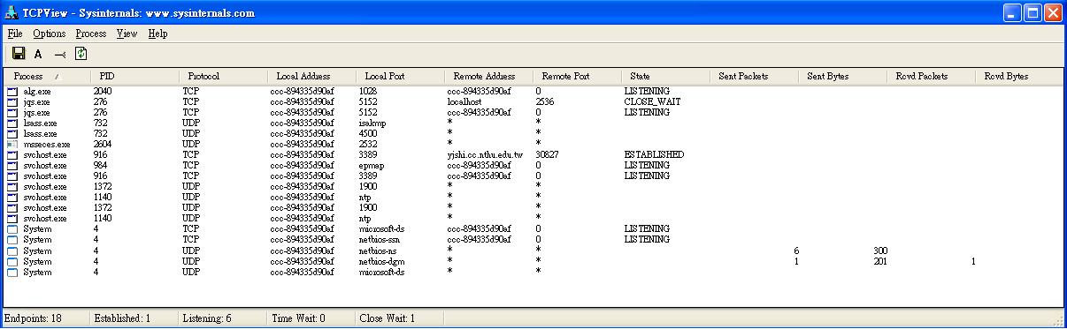

訊息快報

本校分機免費撥打中華電信、遠傳及台灣大哥大等電信業者之MVPN群組行動電話
本校分機即日起可免費撥打已加入本校之中華電信、遠傳及台灣大哥大等電信業者之MVPN群組行動電話，歡迎全校師生自行申請加入。加入清大MVPN行動電話群組方式、撥打方式…閱讀全文

資安宣導

1. 注意電子郵件詐騙
2013年04月13日（六）有用戶收到詐騙信主旨為「 帳戶維護計劃 」，詐騙信內文如下所示 (The following example is a phishing scam. Delete it once you receive it.)…閱讀全文

2. 注意 Open DNS resolver 問題
請各系所單位 DNS 管理者妥善管理伺服器，避免成為 Open DNS resolver，而遭校外 IP 利用發動 DDoS 網路攻擊…閱讀全文

3. 個人電腦建議安裝步驟
在防火牆軟體尚未完成安裝前，就將電腦連接上網際網路，即是將充滿漏洞的系統暴露於網際網路中。此時，系統可能在安裝的過程中，就已經遭受到網路病毒的感染或是駭客的入侵攻擊。因此，個人電腦作業系統依建議的程序進行安裝，可避免在過程中遭受網路攻擊與病毒感染…閱讀全文

服務介紹

1. 服務狀態即時檢測
為讓使用者快速掌握網路系統組提供的各項服務伺服器是否正常，中心自99年已研發建置「服務狀態即時檢測」系統，整合各伺服器即時之服務狀態，提供使用者透過瀏覽器查詢服務現況，便於判別是否為伺服器端(Server)或是客戶端(Client)的問題。現階段已提供電子報系統、TWAREN SSL-VPN、Mail、Proxy、DNS、無線網路及校園網路等服務狀態資訊…閱讀全文

2. 無線網路來賓帳號管理
近年來學術交流頻繁，產學合作日趨密切，各單位無跨校漫遊帳號之來賓，應如何使用校園無線網路？而各單位又應如何有效管理來賓使用無線網路的狀況？基於以上考量，本中心建議…閱讀全文
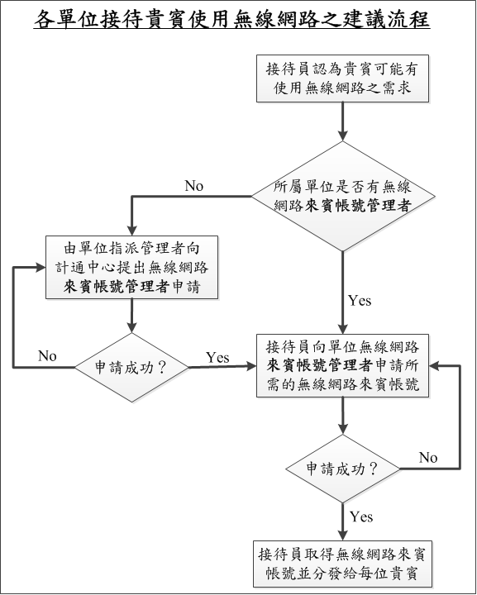各單位接待貴賓使用無線網路之建議流程

網管技術專題

伺服器安全防護
為有效管理伺服器，減少系統因軟體漏洞或遭受外部攻擊造成損失，以下介紹各種系統安全設定方式及步驟，提供伺服器管理者參考，本範例以 CentOS 為例。其管理方式大致可分為以下三個階段…閱讀全文

好康資訊

雲端虛擬主機服務
為提昇本校電腦資源應用效益、降低各單位建置及維運成本，同時落實節能減碳政策，歡迎有建置伺服器、需安全的網路防禦或個人行動辦公室等需求之系所單位、實驗室教職員工多多利用，共創水木清華低碳校園。即日起前60名新舊用戶方享有「第一年付費，第二年免費」優惠，第三年恢復原價。目前不包含本中心申請使用，已有46名用戶，剩餘14名數量有限敬請把握…閱讀全文
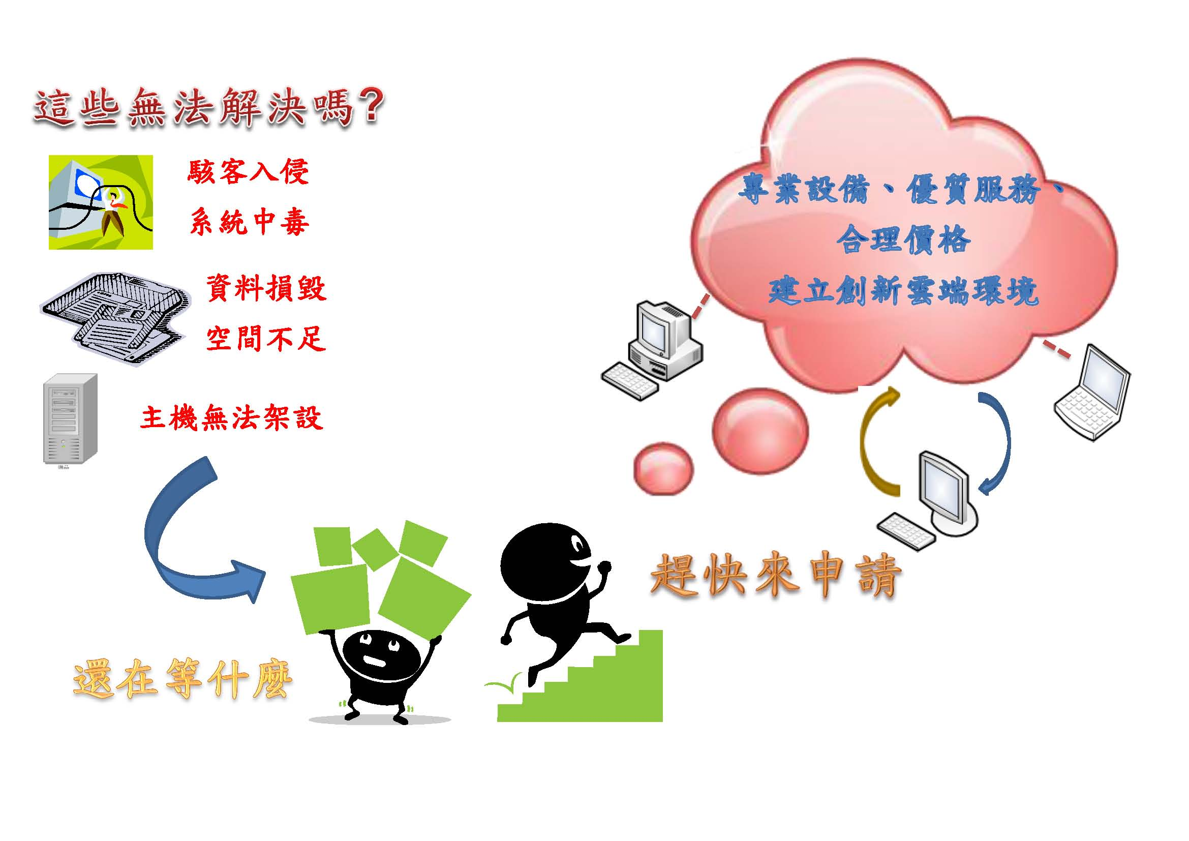

發行說明：
電子報內容包含校園網路、網際網路應用、資通安全、校園電話等服務說明與各項公告，以及相關領域的專題報導。本刊物以網路系統組服務用戶為發行對象，訂閱者可收到定期電子報及不定期公告，建議您長期訂閱以獲得最新資訊。

